Инструкция по антитеррористической безопасности
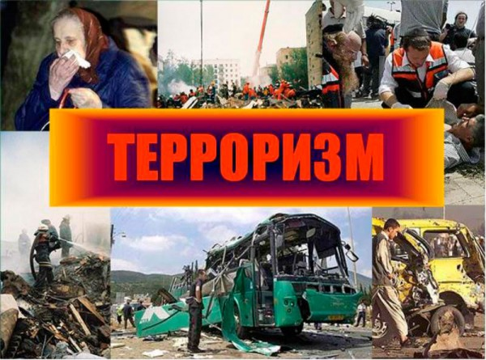
1. Обращайте внимание на подозрительных людей, предметы, на любые подозрительные мелочи. Сообщайте обо всем подозрительном сотрудникам правоохранительных органов.
2. Особенно остерегайтесь людей, одетых явно не по сезону (если вы видите летом человека, одетого в плащ или толстую куртку - будьте внимательны - под такой одеждой террористы чаще всего прячут бомбы, лучше всего держаться от него подальше и обратить на него внимание сотрудников правоохранительных органов).
3. Остерегайтесь людей с большими сумками и чемоданами, особенно, если они находятся в месте, не подходящем для такой поклажи.
4. Будьте внимательны, постарайтесь запомнить приметы подозрительных людей, отличительные черты их лиц, одежду, имена, клички, возможные шрамы и татуировки, особенности речи и манеры поведения и т.д., не пытайтесь их останавливать сами – вы можете стать их первой жертвой.
5. Старайтесь удалиться на максимальное расстояние от тех, кто ведет себя неадекватно, нервозно, испуганно, оглядываясь, проверяя что-то в одежде или в багаже.
6. Если вы не можете удалиться от подозрительного человека, следите за мимикой его лица (специалисты утверждают, что преступник, готовящийся к теракту, обычно выглядит чрезвычайно сосредоточено, губы плотно сжаты, либо медленно двигаются, как будто читая молитву).
7. Никогда не принимайте от незнакомцев пакеты и сумки, не оставляйте свои сумки без присмотра.
8. Ознакомьтесь с планом эвакуации, узнайте, где находятся резервные выходы из здания.
9. Если произошёл взрыв, пожар, вы слышите сильный шум и крики – немедленно приступайте к эвакуации. Предупредите об этом соседей, возьмите с собой документы и деньги. Помещение покидайте организованно.
10. Возвращайтесь в покинутое помещение только после разрешения ответственных лиц.
11. Получив сообщение от руководства или правоохранительных органов о начале эвакуации, соблюдайте спокойствие и чётко выполняйте их команды.
12. Старайтесь не поддаваться панике, что бы ни произошло.

